Material 1 – Genetische Grundlagen der Sexualentwicklung bei Anopheles gambiae

Die Festlegung des Geschlechts bei Anophelesmücken erfolgt wie beim Menschen über die Kombination der Geschlechtschromosomen (XX, weiblich; XY, männlich). Die Abbildungen zeigen die Prozesse, die ausgehend von den Geschlechtschromosomen zur Ausbildung des männlichen oder weiblichen Phänotyps führen.

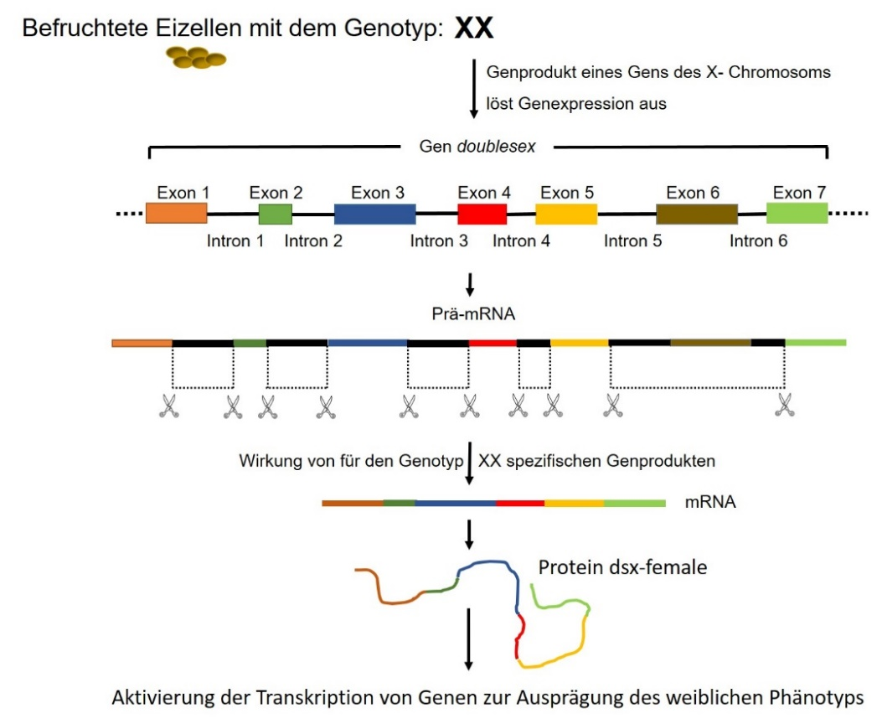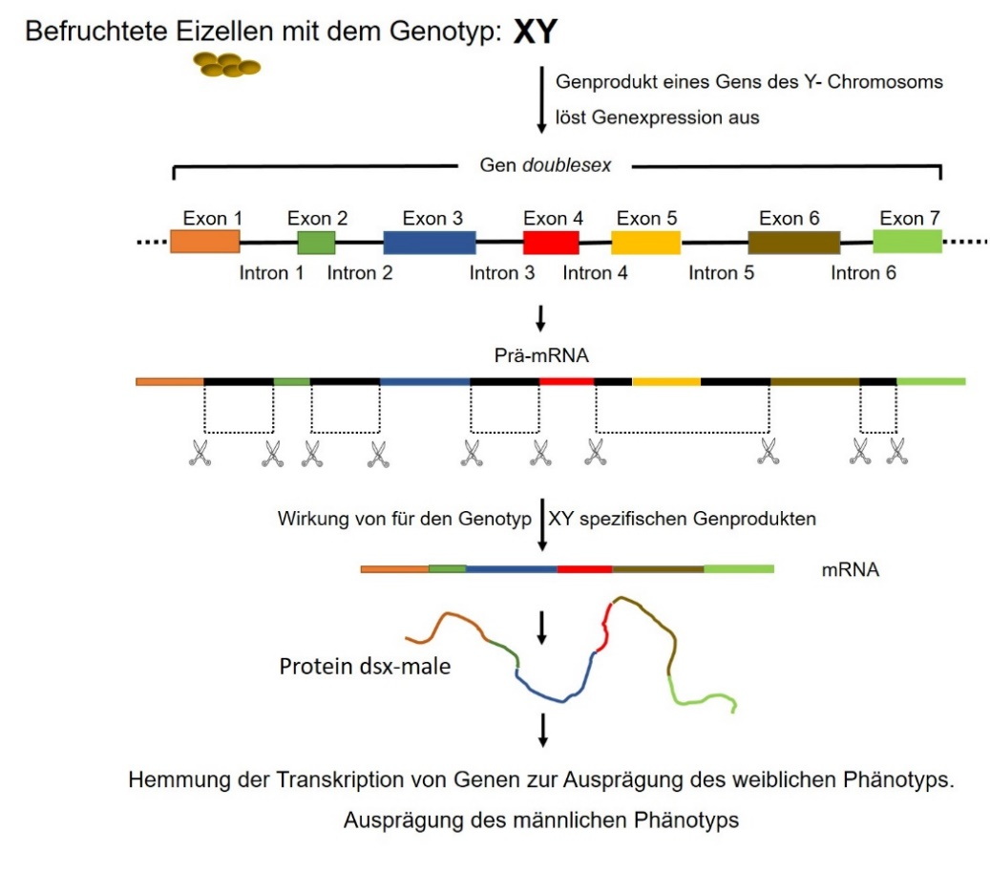
Abbildungen erstellt durch Frank Harder, ZPG Biologie
Aufgaben:
Beschreiben Sie die in den Abbildungen dargestellten Prozesse der Sexualentwicklung bei Anophelesmücken.
Erläutern Sie in Ihrem Text die Namensgebung des Gens doublesex.
Informieren Sie sich gegebenenfalls in Ihren Lehrbüchern über Hintergrundinformationen:
Linder Biologie, 24. Auflage, 2019: S. 146, 159 / Biosphäre Kursstufe, 2019, S. 161 / Natura Kursstufe, 2019, S. 121 / Bioskop SII Gesamtband, 2019, S. 142,143

